**一、老客券系统逻辑流程图：**

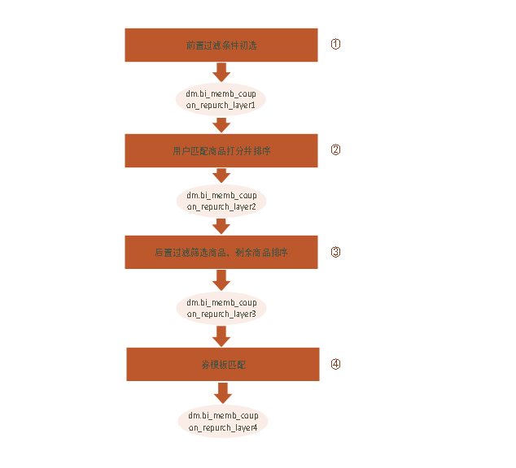

**二、发券对象：**最近9个月有消费的老客会员

**三、数据准备：**

1、会员偏好星期时间；

2、新上券模板数据及制定券模板所用数据；

3、毛利率标签及选择毛利率所用毛利率分布数据；

4、客单提升所用客单价分布数据；

**四、八月老客逻辑各步骤实现简要说明：**

1、会员偏好星期时间过滤：

取实验组EXP3作为会员偏好星期的策略组，在第一层前置规则过滤中针对EXP3组中的慢病2_6次、慢病7次、常规2-6次、常规7次用户进行星期偏好过滤，

过滤规则为：

当前取有星期偏好的日子条件是消费次数大于4，并且当日所占整个星期订单数大于0.4；假设一个用户偏好周六来店购买，根据数据分析得到发券第二天和发券第六天为用券最多日期，那么如果当前不是周五或者不是周一，直接过滤掉该用户，暂时不发券，等到周五或者周一再将该用户加入发券用户池子。

2、毛利率过滤：

毛利率过低用户不发品类券，具体逻辑为：

毛利率低于10%的慢病7次统一发高门槛低折扣（位于选品优先级第二层），流量EXP2中的慢病2-6次毛利率低于10%的用户发高门槛低折扣，流量EXP4的用户不发券。

3、客单提升：

针对统一发全场券进行客单提升探索，客单提升设置对照为：流量EXP1和流量EXP2进行客单提升，流量EXP3和EXP4不进行客单提升。